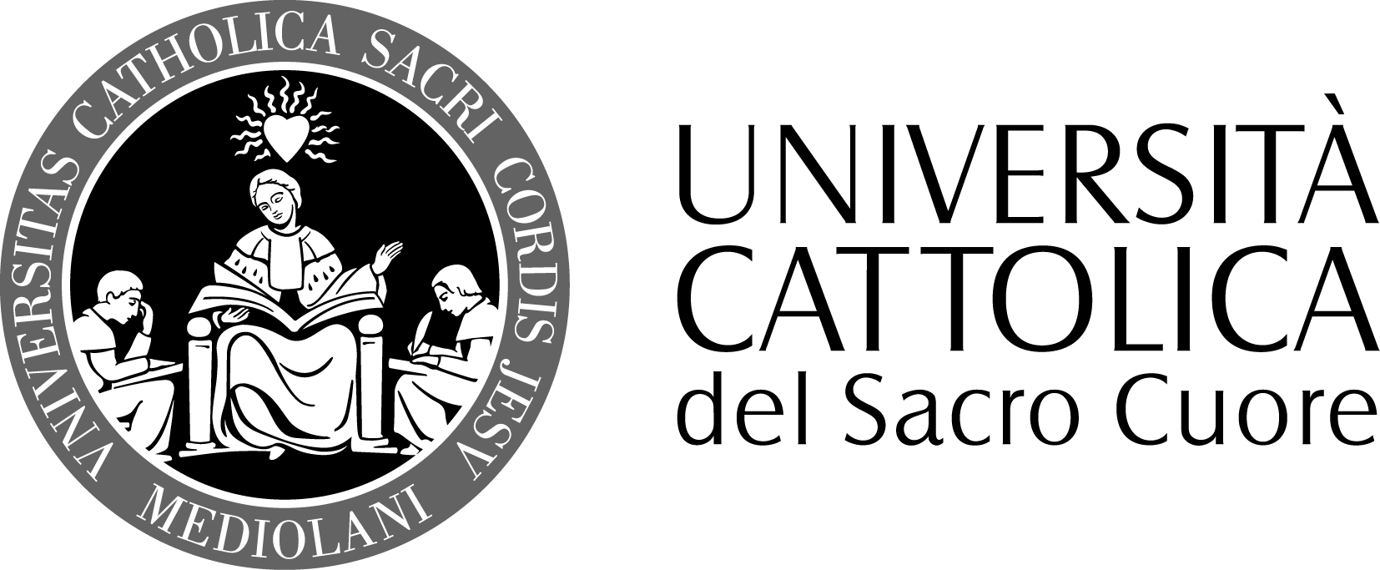

FACOLTA’ DI SCIENZE DELLA FORMAZIONE
DOTTORATO IN PEDAGOGIA EDUCATION

Elisa Paola Trovò
Tutor: Prof. Luigi Pati

Le associazioni di volontariato come comunità di pratica per la formazione dei volontari.

L’obiettivo della ricerca è promuovere una nuova concezione del volontariato che veda le associazioni non solo in chiave solidaristica, ma anche come organizzazioni che, con il loro fare, elaborano cultura ed attivano al proprio interno significativi processi di apprendimento per i propri associati. A tal fine si intende approfondire teoricamente il costrutto di Comunità di Pratica, per rintracciare le categorie che permettono di interpretare le associazioni di volontariato alla luce di questo concetto. In seguito, movendo dall’idea di associazione di volontariato come Comunità di Pratica, ci si soffermerà sulle sollecitazioni che offre e sui cambiamenti che può suscitare nei processi formativi avviati al proprio interno. Infine, avvalendosi della collaborazione con CSVnet, sarà interessante individuare alcune realtà associative da cui rilevare l’esistenza di eventuali elementi di cambiamento nel senso rilevato.

